30.05.2018

In Röthenbach entsteht eine neue Krippe für 36 Kinder

Rummelsberger Diakonie übernimmt Trägerschaft – Bezug im Januar 2019 geplant
Nürnberg-Röthenbach – Wo aktuell noch Handwerker und Baumaschinen das Bild bestimmen, sollen bald fröhliche Kinderstimmen zu hören sein: Im Nürnberger Stadtteil Röthenbach entsteht eine neue Kinderkrippe unter der Trägerschaft der Rummelsberger Diakonie. Der Einzug ist Anfang 2019 geplant.
Noch befindet sich das Gebäude an der Ecke Rednitzstraße/ Zwieselbachweg im Rohbau. Gerade werden die Fenster eingebaut, doch das Raumkonzept ist schon zu erkennen. Die Kinderkrippe wird 36 Plätze für Kinder im Alter von 0 bis 3 Jahren anbieten. Die Mädchen und Jungen können sich auf zwei Etagen und im Garten vor dem Haus austoben. Im Dachgeschoss entstehen zudem vier barrierefreie Wohnungen. Beim Richtfest hatten Nachbarn und potenzielle Mitarbeitende Gelegenheit, sich das Gebäude anzuschauen. Bauherren sind die beiden privaten Investoren Guido Ficht und Harry Löw.
Bei der Planung der Krippe brachte die Rummelsberger Diakonie ihre langjährige Erfahrung als Betreiberin von derzeit mehr als 20 Kindertagesstätten in der Metropolregion Nürnberg ein. Sowohl bei der Erstellung der Baupläne, als auch bei der Planung der Innenausstattung und festen Möblierung setzte das Architekturbüro Hümmer Söllner Architekten die Wünsche der Rummelsberger Diakonie um. Durch große Fensterflächen sind alle Räume hell und einladend gestaltet.
„Wir bekommen regelmäßig Anrufe von interessierten Eltern“, sagte Verena Voß, Dienststellenleitung Kinder und Familien der Rummelsberger Diakonie, beim Richtfest. Einen genauen Zeitpunkt, ab wann Kinder aufgenommen werden können, kann Voß den Eltern aber nicht nennen. „Wir wollen die Räume spätestens im Januar 2019 an die Rummelsberger Diakonie übergeben“, sagte Guido Ficht, einer der beiden Bauherren. Ursprünglich war der Bezug im Herbst 2018 geplant. Doch nachdem die Höhe der Fördermittel vom Jugendamt noch unklar ist, könnte es sein, dass sich die Fertigstellung verzögert. „Wir hoffen, dass wir bald einen genauen Übergabetermin vereinbaren können“, sagte Ficht.
Sobald feststeht, wann der Betrieb aufgenommen werden kann, wird Verena Voß Mitarbeitende für die neue Kinderkrippe suchen. „Es werden wahrscheinlich acht Vollzeitstellen. Wenn die Mitarbeitenden in Teilzeit arbeiten möchten, brauchen wir entsprechend mehr“, sagte Voß.
Wohnen könnten die neuen Mitarbeitenden über der Krippe. Denn im Dachgeschoss entstehen vier Wohnungen – eine Ein-Zimmer-Wohnung, zwei Zwei-Zimmer-Wohnungen und eine Drei-Zimmer-Wohnung, alle mit barrierefreien Bädern ausgestattet und über einen Aufzug erreichbar.
Für die Krippenkinder stehen schon die ersten Möbel im Gebäude an der Rednitzstraße bereit. Die Zimmerei Röttenbacher aus Lichtenau übergab Verena Voß beim Richtfest eine Garnitur Gartenmöbel. Darauf können es sich die Mädchen und Jungen bald gemütlich machen.
Claudia Kestler (2.679 Zeichen)

Ansprechpartnerin
Claudia Kestler
Telefon 09128 50 2263
Mobil: 0151 41872872
E-Mail kestler.claudia@rummelsberger.net

Fotos und Bildunterschriften
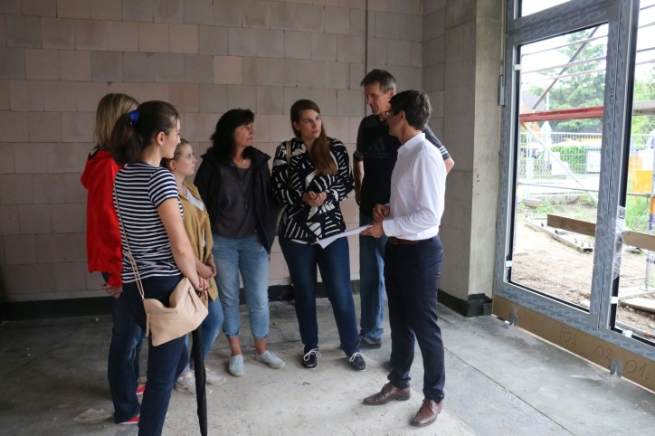
Die Bauherren Harry Löw (von rechts) und Guido Ficht zeigen Verena Voß und Mitarbeiterinnen der Rummelsberger Diakonie die Räume der Kinderkrippe. Foto: Claudia Kestler

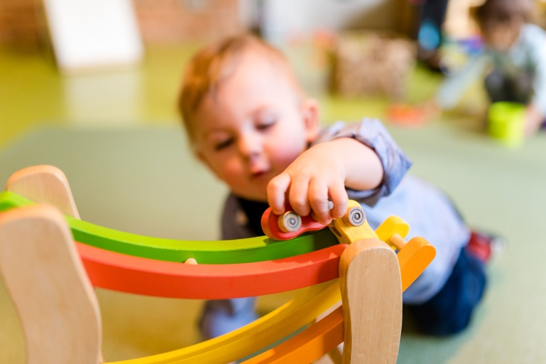
In Nürnberg-Röthenbach entsteht eine neue Kinderkrippe. Ab Anfang 2019 sollen in dem Gebäude an der Rednitzstraße 36 Kinder im Alter von 0 bis 3 Jahren spielen und toben. Foto: Simon Malik

(druckfähige Fotos finden Sie auf www.rummelsberger-diakonie.de/presse)

